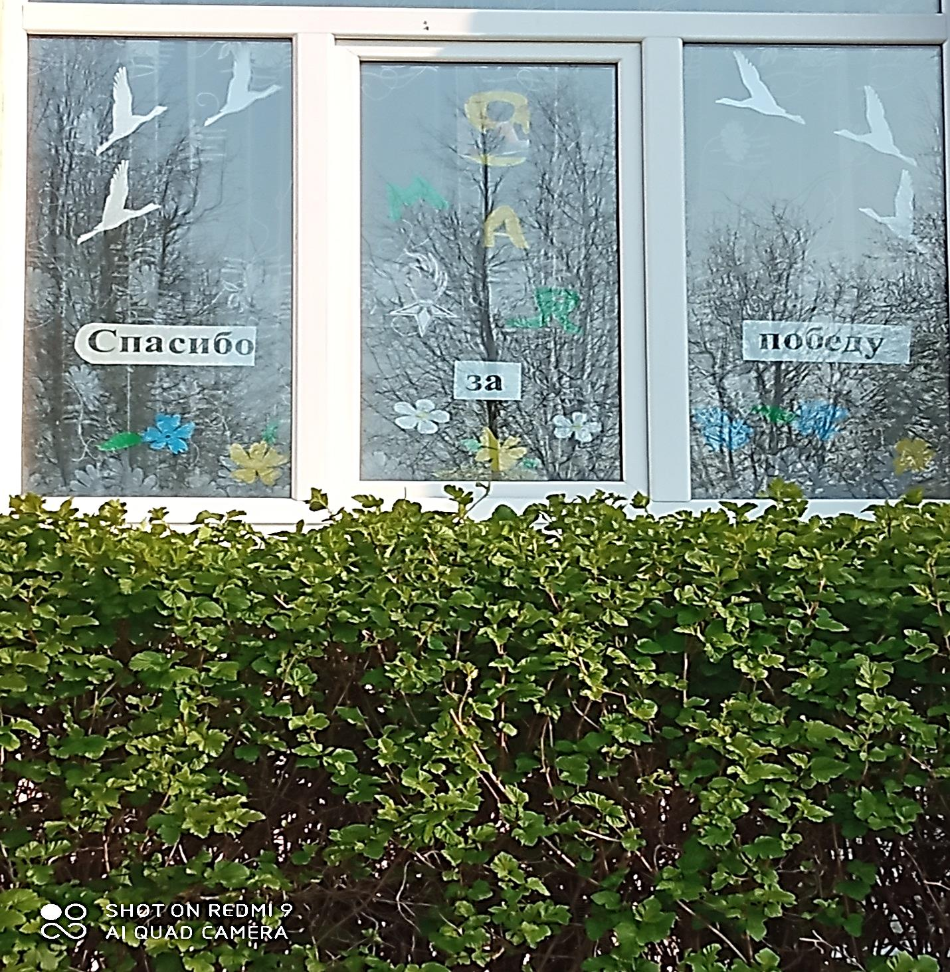
В библиотеке нашей школы оформлена мини-выставка «Окно Победы», посвященная 9 Мая 1945 г.

